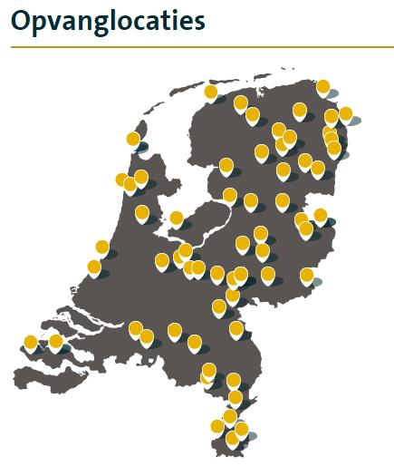 Zwarte Pieten discussie Asielzoekers in Nederland

Praktische opdracht, Maatschappijleer 1

Jelmer Joekema

Den Helder

De Spinaker

Leerjaar 3

26-10-15 tot 4-12-15

Inhoudsopgave

Inleiding……………………………………………………………………………………………………….……………….….….3

Plan van aanpak………………………………………………………………………………………………….………....….…4

Logboek……………………………………………………………………………………………………………..………..…….…5

Samenvattingen Zwarte Pieten discussie………………………………………………………………….…….6,7,8

Meningen Zwarte Pieten discussie……………………………………………………………………………….….……9

Samenvattingen Asielzoekers in Nederland………………………………………………………………10,11,12

Meningen Asielzoekers in Nederland……………………………………………………………………………..…..13

Evaluatie…………………………………………………………………………………………………………………………..…14

Inleiding

Ik heb voor twee onderwerpen gekozen. Die onderwerpen zijn De Zwarte Pieten discussie en het probleem van de asielzoekers in Nederland.

De artikelen van de Zwarte Pieten discussie heten:

’90 procent vindt dat Piet zwart moet blijven’, dit artikel gaat over Minister Asscher die van mening is veranderd over Zwarte Piet en er nu tegen is.

Het artikel ‘kleur Piet blijft gevoelig punt’ gaat over mensen, scholen en bedrijven die ook van mening veranderen over Zwarte Piet.

Het derde artikel heet: ‘oproep tot actie tegen Zwarte Piet bij de landelijke intocht’, en gaat over een oproep van het KOZP (Kick Out Zwarte Piet) om te gaan staken bij de landelijke intocht van Sinterklaas.

De artikelen van Asielzoekers in Nederland heten:

Het krantenartikel ‘provincies verwerpen superkamp’ gaat over de verdeling van Asielzoekers in verschillende provincies in Nederland.

‘Afrikanen zijn alleen maar nieuwsgierig, inbrekers zijn mensen uit Oostblok’, dit artikel gaat over de problemen en het leven in het toen nog enige AZC in Ter Apel.

Het artikel ‘regeringen moeten zich schamen’ gaat over de verdeling van vluchtelingen door Europese partijen en regeringen.

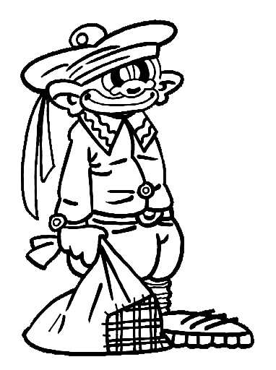Ik heb voor deze onderwerpen gekozen omdat het veel in het nieuws was en omdat ik er erg geïnterresseerd in ben.

Zwart-Wit Piet.

|  |  |  |  |
| --- | --- | --- | --- |
| **Wat ga ik doen?** | **Wanneer?** | **Waar?** | **Hoe lang?** |
| Bedenken onderwerpen | 15 Oktober 11:30 | Op school | 5 minuten |
| Maken Plan Van Aanpak | 15 Oktober 11:37 | Op school | 30 minuten |
| Verzamelen krantenartikelen | Week 44 | Op school | 3 uur |
| Maken van de verslagen van de 3 krantenartikelen bij onderwerp 1 | Week 44 | School | 2 uur |
| Maken van de eigen mening waarbij de 3 krantenartikelen van onderwerp 1 verwerkt zijn |  | School | 1 uur |
| Afbeeldingen zoeken en bijschrift |  | School | 20 minuten |
| Maken van de verslagen van de 3 krantenartikelen van onderwerp 2 |  | School | 2 uur |
| Maken van de eigen mening waarbij de 3 krantenartikelen van onderwerp 2 verwerkt zijn |  | School | 1 uur |
| Maken van het voorblad |  | School | 30 minuten |
| Maken van de inleiding |  | School | 1 uur |
| Maken van de inhoudsopgave |  | School | 30 minuten |
| Maken van de presentatieposters |  | School | 3 uur |
| Maken van de evaluatie |  | School | 2 uur |
| Alles afronden |  | School | 1uur |
| Uitprinten in kleur, 3x, in mapjes met officieel voorblad  2 exemplaren moet je inleveren en het 3e exemplaar moet je zelf meenemen naar het mondeling examen |  | Thuis | 1 uur en 30 minuten |
|  |  |  | Totaal uur : 19:25 |

Plan van aanpak - Praktische opdracht - Jelmer Joekema

|  |  |  |  |
| --- | --- | --- | --- |
| **Wat ga ik doen?** | **Wanneer?** | **Waar?** | **Hoe lang?** |
| Bedenken onderwerpen | 15 Oktober 11:30 | Op school | 5 minuten |
| Maken Plan Van Aanpak | 15 Oktober 11:37 | Op school | 30 minuten |
| Verzamelen krantenartikelen | Week 44 | Op school | 3 uur |
| Maken van de verslagen van de 3 krantenartikelen bij onderwerp 1 | Week 44 | School | 2 uur |
| Maken van de eigen mening waarbij de 3 krantenartikelen van onderwerp 1 verwerkt zijn | week 44 | School | 1 uur |
| Afbeeldingen zoeken en bijschrift | Week 47 | School | 20 minuten |
| Maken van de verslagen van de 3 krantenartikelen van onderwerp 2 | Week 45 | School | 2 uur |
| Maken van de eigen mening waarbij de 3 krantenartikelen van onderwerp 2 verwerkt zijn | Week 45 | School | 1 uur |
| Maken van het voorblad | Week 44 | School | 30 minuten |
| Maken van de inleiding | Week 44 | School | 1 uur |
| Maken van de inhoudsopgave | Week 44 | School | 30 minuten |
| Maken van de presentatieposters | Klaar voor 1 april | School **(tijdens BEVO (techniek))** | 3 uur |
| Maken van de evaluatie | Week 46 | School | 2 uur |
| Alles afronden | Week 46 | School | 1uur |
| Uitprinten in kleur, 3x, in mapjes met officieel voorblad  2 exemplaren moet je inleveren en het 3e exemplaar moet je zelf meenemen naar het mondeling examen | Week 47 | Thuis | 1 uur en 30 minuten |
|  |  |  | Totaal uur : |

Logboek- praktische opdracht- Jelmer Joekema

|  |  |  |  |
| --- | --- | --- | --- |
| **Wat ga ik doen?** | **Wanneer?** | **Waar?** | **Hoe lang?** |
| Bedenken onderwerpen | 15 oktober | Op school | 3 minuten |
| Maken Plan Van Aanpak | 15 oktober | Op school | 20 minuten |
| Verzamelen krantenartikelen | Week 45 | Op school | 3 uur |
| Maken van de verslagen van de 3 krantenartikelen bij onderwerp 1 | Week 48 | Op school | 3 uur |
| Maken van de eigen mening waarbij de 3 krantenartikelen van onderwerp 1 verwerkt zijn | Week 48 | Thuis | 45 minuten |
| Afbeeldingen zoeken en bijschrift | Week 48 | Op school | 1 uur |
| Maken van de verslagen van de 3 krantenartikelen van onderwerp 2 | Week 49 | Thuis | 3 uur |
| Maken van de eigen mening waarbij de 3 krantenartikelen van onderwerp 2 verwerkt zijn | week 49 | Thuis | 45 minuten |
| Maken van het voorblad | week 45 | Op school | 5 minuten |
| Maken van de inleiding | 7 november | Thuis | 45 minuten |
| Maken van de inhoudsopgave | 7 november | Op school | 10 minuten |
| Maken van de presentatieposters |  |  |  |
| Maken van de evaluatie | Week 49 | Thuis | 15 minuten |
| Alles afronden | Week 49 | Thuis | 1 uur |
| Uitprinten in kleur, 3x, in mapjes met officieel voorblad  2 exemplaren moet je inleveren en het 3e exemplaar moet je zelf meenemen naar het mondeling examen | Week 49 | Thuis | 1 uur en 30 minuten |
|  |  |  | Totaal uur: |

Titel krantenartikel: ‘90 procent vindt dat piet zwart moet blijven’

Journalist: Thomas de Veen

Krant: NRC Next

Datum van publicatie: dinsdag 1 september 2015

Minister Lodewijk Asscher zegt dat hij van mening is veranderd over zwarte piet, hij bericht dat Zwarte Piet niet met zijn hedendaagse uiterlijk kan blijven bestaan. Hij zei ook dat “90 procent vindt dat Piet zwart moet blijven”, dat ging NRC Next checken. Dat percentage blijkt eigenlijk 87 procent ja-zeggers te zijn, over de vraag: “is het een slechte zaak dat de VN de rol van Zwarte Piet onderzoekt?” Maar: dit onderzoek is al twee jaar oud, want het komt uit oktober 2013.In oktober 2014 werd er nog een vraag gesteld: of ze vonden dat het uiterlijk van piet aangepast moet worden. De landelijke uitkomst was 83%, vele punten lager dan de 1e vraag. Toevallig werd er maandag 31 augustus nog een meting vastgesteld, namelijk dat 76% vond dat piet niet veranderd moest worden, meningsverandering gaat dus gewoon nog verder! Het panel dat die vraag had gesteld, Een Vandaag, had daarvoor vrij veel mensen ondervraagd, namelijk 50.000 mensen. Maar deze mensen mochten zelf kiezen of ze deze vraag wilden beantwoorden. Daarom gaven veel mensen geen antwoord op deze vraag. Conclusie: het percentage 90% komt uit 2013, dus niét actueel. Daarom beschouwt NRC Next de bewering van Asscher als ongefundeerd!

R.I.P Zwarte Piet.

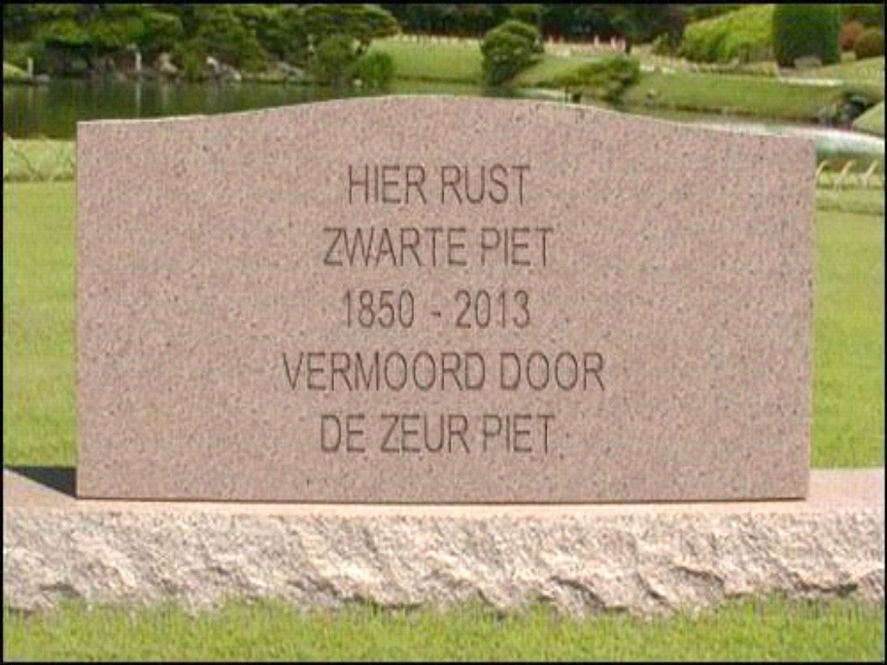

Titel krantenartikel: 'Kleur Piet blijft gevoelig punt'

Naam journalist: Martine de Vente

Naam krant: Telegraaf

Datum van publicatie: 19 september 2015

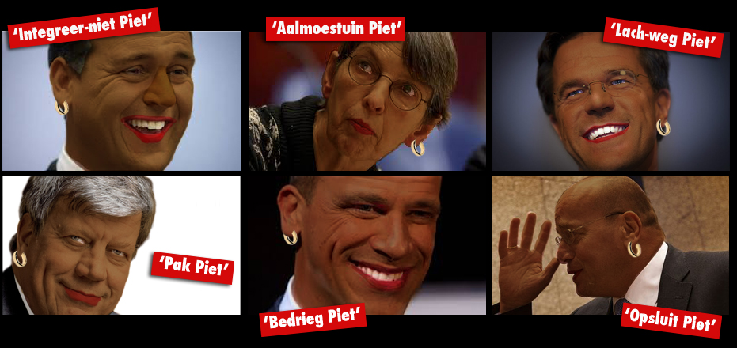Terwijl velen zich weer ergeren aan de pieten discussie die weer wordt aan geslingerd, snappen sommige mensen nog steeds niet dat anderen zich gediscrimineerd voelen door zwarte piet. De schoolbesturen in den haag hebben afgesproken dat piet niet meer pikzwart mocht zijn, daarop kregen ze veel kritiek. Veel mensen vinden het belachelijk dat het schoolbestuur zich bemoeit met de onenigheid over Piet. Twee derde vindt dat scholen zelfstandig mogen beslissen welke kleur hij heeft. Veel mensen stemmen dat Piet moet blijven, maar daar luistert het bestuur niet naar. Iemand dacht zelfs: 'ik erger me omdat mensen uit een andere cultuur onze cultuur willen veranderen, wat is het volgende dat ze gaan afpakken?' In de supermarkt wordt Piet ook kleuriger, vorig jaar deed Hema ook al niet meer mee aan Zwarte Piet, nu denkt Jumbo ook zo daarover. Jumbo zegt dat ze de richtlijn van het sinterklaasjournaal nu te gaan volgen. Dat vinden veel mensen een slecht idee. Anderen vinden dat als er een wittere piet zou komen, zouden ze niet meer op de verjaardag van Sinterklaas willen komen.

Nieuwe Pieten.

Titel krantenartikel: 'Oproep tot actie tegen Zwarte Piet bij de landelijke intocht'

Naam journalist: ANP

Naam krant: Metro

Datum van publicatie: dinsdag 20 oktober 2015

Mensen die tegen Zwarte Piet willen gaan demonstreren in Meppel, bij de landelijke intocht op 14 november. De KOZP (Kick Out Zwarte Piet) doet dat om een sinterklaasfeest te regelen dat niet kwetst. Zij vinden dat Piet racistisch is vanwege zijn zwarte uiterlijk. De KOZP wil vredelievend gaan demonstreren. Ze hebben al een plekje op het oog, namelijk naast de Prinsengracht, in het centrum van de Drentse stad. De gesprekken over de plek gaan nog door. Vorig jaar tijdens de intocht van de Sint waren er negentig mensen aangehouden, zowel voor- als tegenstanders van het hulpje van de goedheilig man. En er is ook bekend gemaakt dat er tijdens de intocht in Amsterdam, Den Haag, Utrecht en Maastricht voor en groot deel aan schoorsteenpieten gaat meelopen. Die zien er uit alsof ze net door de schoorsteen zijn gekropen, met roetvegen op het gezicht. De ogen, oren en neusgaten zijn bij hen niet zwart.

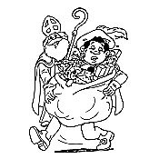

Meningen over de Zwarte Pieten discussie:

‘Misschien iets te zwaar beladen, Piet?’

Eigen mening over de Zwarte Pieten discussie:

Ik vind dat deze Zwarte Pieten discussie hele erge onzin is. Het is heel erg dat iets dat al veel langer dan 100 jaar bestaat moet je niet zomaar door een klein groepje mensen veranderen. Ik vind het zielig voor de kinderen die Zwarte Piet gewend zijn, want die hebben ze al tot nu toe zo gekend, en als er dan opeens een verandering komt denken ze dat Piet toch nog niet echt bestaat. De hele discussie hierover ging ook al een beetje langs me heen, want ik geloof nu toch al lang niet meer dat ze echt bestaan, en het interesseerde me eigenlijk ook niet echt zo. Ik zou alleen gaan staken als het hele sinterklaasfeest werd afgeschaft, met onder andere het argument dat kinderen anders geen cadeautjes krijgen en ze er dan niet meer in gaan geloven. Ik snap wel dat de tegenstanders van Zwarte Piet tegen hem zijn, omdat hij uit de tijd komt dat slavernij nog een gewone zaak was en daar op lijkt, op die zwarte slaven.

Meningen van de journalisten over de Zwarte Pieten discussie:

Geen, want er stond er geen een in.

Samenvattingen van onderwerp 2, Asielzoekers in Nederland

Titel krantenartikel: ‘Afrikanen zijn alleen maar nieuwsgierig, inbrekers zijn mensen uit Oostblok’

Naam journalist: Jeroen Schmale

Naam krant: Algemeen Dagblad (AD)

Datum van publicatie: dinsdag 1 september 2015.

Vele vluchtelingen melden zich dagelijks aan in het aanmeld- en asielzoekerscentrum in Ter Apel. De Syriër Kevork verkoopt hen die gevlucht zijn voedingsmiddelen en andere voorwerpen. Terwijl hij geld in zijn zakken steekt zegt hij: ‘laat maar zo veel mogelijk mensen komen’. Het ziet er raar uit als je mensen uit Afrika ziet lopen met een Actiontas op hun hoofd. Mensen uit de gigantische vluchtelingenstroom die in Nederland willen wonen, moeten eerst langs het enige aanmeldcentrum, hier in Ter Apel. Er is een tweede aanmeldcentrum gepland in het Brabantse Gilze, die de drukte hopelijk wat verminderd. Ook is er een burgerpreventieteam opgericht. En er is een noodnummer die 24 uur per dag bereikt kan worden. Onhandig is dat die mensen vaak uit het Stadskanaal moeten komen. De daders die problemen en diefstal flikken zijn meestal mensen uit Oostblok. De ‘echte’ vluchtelingen, die uit Afrika komen zijn alleen maar nieuwsgierig, en kijken over je schouders heen als je pint, waarschijnlijk omdat ze dat nog niet kennen. Hier botsen verschillende culturen.

Stichting Vluchtelingen Werk Nederland.

Titel krantenartikel: ‘Provincies verwerpen superkamp’

Naam journalisten: Niels Kalkman en Wessel Wit

Naam krant: De Telegraaf

Datum van publicatie: zaterdag 24 oktober 2015

Minister Plasterk vroeg de commissarissen van de koning om plekken voor asielzoekerscentra te vinden voor 2000 tot 2500 asielzoekers. Het tentenkamp Heumensoord in Nijmegen was daarvoor gebruikt als voorbeeld. Maar veel provincies vinden dat er veel kleine locaties moeten komen. Een COA-medewerker zegt dat dit idee onhandig en veel duurder is. In Noord-Brabant, Zeeland en Limburg hebben ze al veel kleine locaties gevonden. Daar zeggen ze dat tien keer tweehonderd óók tweeduizend is. Utrecht weet nog helemaal niet of ze willen doen wat de **m**inister heeft gevraagd, ze moeten eerst nog kijken of dat mogelijk is. Noord-Holland, Friesland en Groningen zeggen dat ze nog geen commentaar willen geven. Alleen Overijssel geeft aan liever één groot kamp te willen hebben. Flevoland zegt dat ze al genoeg beschikbare plekken hebben, namelijk 1750. En er is een plan voor een asielzoekerscentrum op de parkeerplaats van het pretpark Walibi, die van november tot maart gesloten is.

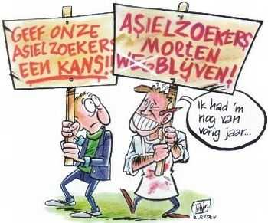

‘Wat heb jij nou voor bord?’

‘Wat heb jij nou voor bord?’

Titel krantenartikel: ‘Regeringen moeten zich schamen’

Naam journalisten: Frank Gersdorf en Rik Winkel

Naam krant: Het Financieel Dagblad (FD)

Datum van publicatie: woensdag 9 september 2015

Er zijn 87 bijeenkomsten geweest over Griekenland. De twee grootste fracties in het parlement, de christendemocraten (EVP) en de sociaaldemocraten (S&D) worden veel betrokken bij het in kaart brengen van de voorstellen waarmee de Europese Commissie 16 september gaat proberen de verlamming door te breken. Commissievoorzitter Jean-Claude Juncker zal dan voorstellen om 120.000 asielzoekers in Italië, Griekenland en Hongarije naar andere EU-landen te verdelen. EVP-fractievoorzitter Manfred Weber wijst op de voorkeur voor christelijke vluchtelingen. Volgens Timmermans konden we deze vluchtelingenstroom zien aankomen. Als Nederland zijn verantwoordelijkheid had genomen, hadden we nu minder vluchtelingen. In Juni waren er al 2400 vluchtelingen toegewezen. Voor iedere vluchteling krijgen de lidstaten €6000. In totaal kost het meer dan een miljard euro. Als er een noodregeling is waar ‘veilige opvang’ in de regio zou komen, kan de EU mensen die deze kant opkomen met een gerust hart terugsturen. Het kabinet hoopt mensensmokkelaars snel op te kunnen pakken. Bert Koenders deed dinsdag 8 september erg luchtig over de moeite die de PvdA en de VVD hadden gehad met de Nederlandse inzet over de verdeling.

Centraal Orgaan Opvang Asielzoekers.

Meningen onderwerp 2, Asiel zoekers in Nederland

Eigen mening asielzoekers in Nederland:

Ik vind dat asielzoekers in Nederland mogen blijven. Maar als ze zich misdragen vind ik dat ze dan ergens anders heen moeten worden gestuurd, want dat zorgt voor overlast. De meeste asielzoekers zijn wel aardig. Hier dichtbij mijn woonplaats in Den Helder is ook een vluchtelingenopvang. Ik heb nooit last van die mensen, maar dat komt denk ik omdat ze niet zoveel in het centrum zitten. Als iemand zich heeft misdragen, zou ik diegene een tweede kans geven om te blijven, omdat het bijna in elk land van herkomst oorlog is. Ik zou ze al dat geweld niet gunnen. Ik vind het erg dat die mensen zijn gevlucht, want dat doen ze voor eigen veiligheid, vanwege oorlog in hun land, en oorlog is NOOIT leuk! Ik vind dat de regering meer er aan moeten doen om IS en andere oorlogszuchtige mensen te bestrijden. Veel mensen zien ze als rijke mensen, met hun glimmende Nikies en Ipads, maar dat komt doordat ze toen ze nog in hun eigen land waren nog veel geld en veel spullen hadden. Ze moesten veel achterlaten om te vluchten, natuurlijk nemen ze daardoor veel dure dingen mee en denken mensen uit Nederland dat ze rijk zijn.

Mening van de journalisten over onderwerp 2, Asielzoekers in Nederland:

Geen, want er stond er geen in.

Evaluatie

**Wat ging er goed tijdens het maken van de PO en waarom?**

Ik kon het uiteindelijk goed samenvatten, terwijl ik normaal als ik een samenvatting moet maken het niet lukt. Na mijn achterstand met de PO lukte het mij om toch nog snel te starten.

**Wat ging er minder goed bij het maken van de PO en waarom?**

Het ging minder goed omdat ik er te laat mee begon. En omdat ik niet snapte wat ik moest doen met het maken van de PO. Ik had gepland mijn PO twee weken van tevoren in te leveren, maar dat is niet gelukt. En ik raakte een beetje gestrest omdat ik een beetje in tijdnood kwam, maar kon me uiteindelijk goed herpakken. En omdat mijn USB-stick opeens kapot was en ik helemaal opnieuw moest beginnen met het PO.

**Komt mijn Plan van Aanpak overeen met mijn logboek of zitten er verschillen in? En zoja, hoe komt dat?**

Er zitten veel verschillen in. Dat komt doordat ik te laat begon. En dat komt doordat ik bij sommige dingen in het PvA te veel tijd ervoor had gepland. En dat komt doordat ik overnieuw moest beginnen met mijn PO doordat mijn USB-stick het niet meer deed.

**Hoe pak ik het eventueel de volgende keer aan en waarom?**

Als er een volgende keer zou komen met het maken van de PO zou ik eerder ermee beginnen en beter en sneller handelen. En ik zou mijn PO op meerdere plekken opslaan zodat als mijn USB-stick het weer niet doet ik op andere plekken het toch nog heb.

